Medarbetarkoppling och kontaktperson
Medarbetarkoppling och kontaktperson läggs på utbildningstillfälle (kurs-, program- och pakettillfälle). Det är den lärare som är kursansvarig/kontaktperson för utbildningstillfället som läggs till på respektive tillfälle.

Medarbetarkoppling används för överföring till Canvas för skapande av kursrum, kursrumsansvarig.
Den lärare som kopplas i Ladok som kursansvarig/programansvarig blir ”rumsansvarig” i Canvas och kan koppla in andra lärare som ska kunna administrera kursrummet i Canvas.
Försök att minimera antalet lärare som kopplas som kursansvarig i Ladok, helst bara den som är ”kursansvarig” då uppgiften så småningom även kommer att användas av andra funktioner/system.

Kontaktperson används för välkomstbreven, ”undertecknare/avsändare” av välkomstbrevet samt mailutskick.
Det används för utskick när det är dags att uppdatera välkomstbreven och ev. påminnelser om välkomstbrev samt även för utskick från schemafunktionen om inlämning av schemaunderlag.
I förlängningen kommer vi gå över till att använda medarbetarkoppling för välkomstbreven och utskick från schema.
När det fungerar att använda Medarbetarkoppling för välkomstbreven kommer Kontaktpersons-funktionen att fasas ut.
Tills dess, ange både medarbetarkoppling och kontaktperson.

Sök fram tillfällen
Använd med fördel Avancerad sök för att söka fram tillfällen för att lägga till uppgiften.
Avancerad sök finns i menyn i Ladok ’Utbildningsinformation – Hantera flera – Avancerad sök’.
I avancerad sök kan man välja att visa Kontaktperson och Medarbetarkoppling i sökresultatet. Då kan man enkelt se om uppgiften saknas eller om det är fel person inlagd.
I ’Visa sökfält’ väljer man vad man vill kunna söka på och ’Visa kolumner’ väljer man de kolumner man vill ha med i resultatet,.
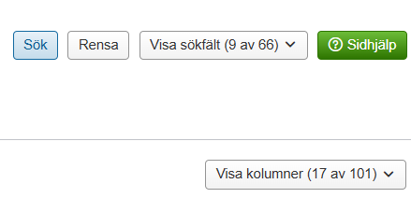
En kort instruktion för Avancerad sök finns på sista sidan i den här manualen och en mer fyllig manual hittar finns via den här länken. Manual för avancerad sök hittar du här!
När du fått fram tillfällen i sökresultatet, klicka dig in på ett tillfälle och lägg till uppgiften.
Tillfällets status
Är tillfället är i status Utkast kan du lägga in uppgiften direkt på fliken Tilläggsuppgifter.
Om tillfället är i status Komplett kan du antingen starta guide Redigera tillfälle med guide eller så lägger du in uppgiften direkt på fliken Tilläggsuppgifter.
Om tillfället är i status Påbörjad, kontakta Ladok eller Granskare 2 (Malin/Maria H) för att får hjälp att lägga in kontaktperson och/eller medarbetarkoppling.
Medarbetarkoppling
- Välj verksamhetsroll (kursansvarig/programansvarig)

- Sök användare, skriv efternamn eller förnamn. Söken kan vara lite känslig om man skriver både för- och efternamn.
Ha inte för bråttom. Det är många namn som söken ska hämta upp.

- Får du ingen träff, saknas ev. användaren i Ladok.
Kontakta Ladokfunktionen, ladok@miun.se så läggs användaren upp i Ladok.
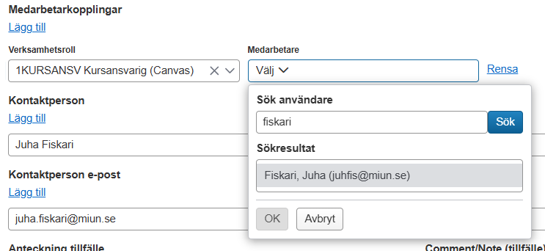
- Spara
Kontaktperson
- Fyll i Kontaktperson – Namn och E-post på svenska
(det behövs inte anges på engelska, det räcker med att ange på svenska).
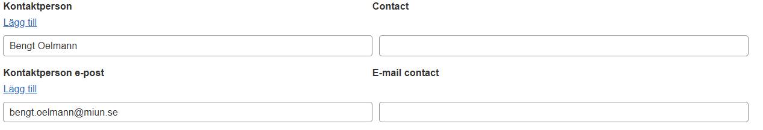

- Spara
Sök/visa i Avancerad sök
För att få en överblick att uppgifterna finns på utbildningstillfällena kan man använda avancerad sök.
- Välj i ”Visa kolumner” om du vill visa Kontaktperson och/eller Medarbetarkoppling
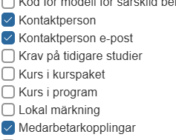
- Gör din sökning (termin, organisation etc)
- Då får du en lista där du kan se vilka kontaktpersoner/medarbetarkopplingar som är lagda på tillfällena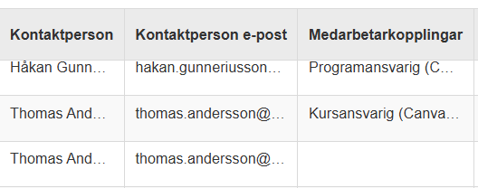
- Ta ut en CSV-fil (Excel) för att kunna filtrera och få en tydligare visning av Medarbetarkopplingarna.
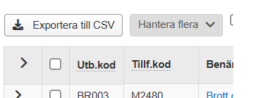
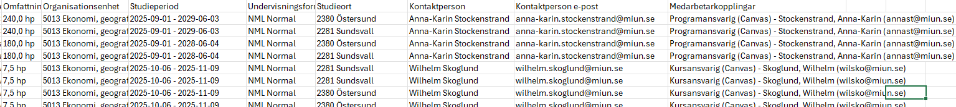

Manual för avancerad sök hittar du här!

